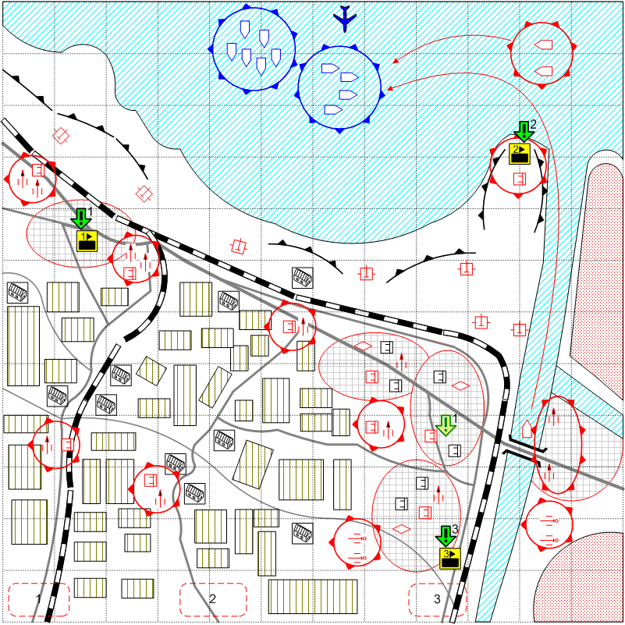
Размер: 12х12
Местность: Лето, Европа, песчаные пляжи и лабиринты отмелей.

Войска игрока.
Стартовые войска:
AFV: 2 [Humber]
Tank: 2 [Churchill MkVII]
Anti-Tank Gun: 4 [17-pdr QFG]
Torpedo Boats: 3 [Vosper2]
Assault Squad: 6 [British Assault 44]
Подкрепления:
Fighter: [Spitfire V]
Assault Squad: [British Assault 44]
Main Squad: [British Main 44]
Artillery: [17-pdr QFG], [40mm Bofors]
Если захвачен Keybuilding #1:
Assault Gun: [Sexton II]
Tank: [Cromwell], [Churchill MkVII]
Light Tank: [Humber], [Valentine]
Если захвачен Keybuilding #2:
Ground Attack: [Tempest]
Лидеры и именные юниты:
Коммандос

Нейтральные войска.
Стартовые войска:
Main Squad: 6 [French Main 44] (половинного состава, с английским оружием)

Войска противника.
Стартовые войска:
Field Artillery: 8 [10.5-cm_leFH_18], [10.5_K18], [15-cm_K39]
Anti-Aircraft Gun: [2-cm_30/38], [8.8_FlaK18], [10.5_FlaK39]
Anti-Tank Gun: [PaK40]
Heavy Tank: 4 [Tiger_Pz.Kpfw VI_ Ausf_E]
Medium Tank: [Pz.Kpfw IV.Ausf_G], [Panther_Pz.Kpfw_V.Ausf_G]
Light Tank: [Pz.Kpfw_III.Ausf_J], [Pz 38(t)]
Main Squad: [German Main 44]
Tank Destroyer: [StuG III F]
Подкрепления:
Fighter: 2 [FW-190A]
Ground Attack: [FW-190] (или Ju-87D1)
Light Tank: [Pz 38(t)], [SdKfz 234]
Main Squad: [German Main 44]
Assault Squad: [German Assault 44]
Если захвачен Keybuilding #3 (приходят в зону подкреплений 3):
Assault Gun: [Hummel]
Tank Destroyer: [StuG III F]
Tank: [Pz.Kpfw IV.Ausf_G], [Panther_Pz.Kpfw_V.Ausf_G]

Основные задания.
- Захватить и удержать склад. Перекрыть шоссе и железную дорогу. Условие выполнения: keybuilding принадлежит игроку. Условие повторной выдачи: keybuilding принадлежит противнику. GetNUnitsInScriptGroup.
- Захватить и удержать маяк. Условие выполнения: keybuilding принадлежит игроку. Условие повторной выдачи: keybuilding принадлежит противнику. GetNUnitsInScriptGroup.
- Захватить и удержать ж/д станцию. Условие выдачи: выполнены задания 1 и 2. Условие выполнения: keybuilding принадлежит игроку. Условие повторной выдачи: keybuilding принадлежит противнику. GetNUnitsInScriptGroup.

Дополнительные задания.
- Освободить ратушу городка. Организовать французских ополченцев. Условие выдачи выполнено задание 2. Условие выполнения: уничтожена соответствующая группа (пехота внутри здании), здание принадлежит игроку. Результат выполнения: сидящая в зданиях городка нейтральная пехота даётся игроку и затем выходит из зданий. GetNUnitsInScriptGroup.
Бонус за выполнение:
Игроку даются французские ополченцы.

Keybuildings:
- Склад. Даёт возможность вызова следующих типов подкреплений игроку:
Assault Gun
Tank
Light Tank
- Маяк / подземная радиостанция. Даёт возможность вызова следующих типов подкреплений игроку:
Ground Attack
- Ж/д станция. Даёт возможность вызова следующих типов подкреплений противнику:
Assault Gun
Tank Destroyer
Tank

Дополнительная информация:
После выполнения дополнительного задания 1, нейтральная пехота даётся игроку (через ChangePlayer) и выходит из зданий.

